SENAI “ETTORE ZANINI”

TÉCNICO EM DESENVOLVIMENTO DE SISTEMAS

**SISTEMAS OPERACIONAIS**

Pesquisa CentOS Linux

**Sertãozinho**

**2025**

Sumário

Origem da distribuição 2

Quem foi o Criador? 2

Ela veio para resolver algum problema específico? 2

Para qual finalidade essa distribuição é utilizada? 3

Em qual distribuição ela é baseada? 3

Curiosidades e fatos adicionais 3

Qual a última versão lançada desta distribuição 4

Qual a data em que essa última versão foi lançada 4

Qual a versão do kernel instalado (print) 4

Qual o ambiente desktop que a distro instalada está usando (print) 5

Qual a versão da distribuição que está instalada (print) 5

Uma galeria com algumas imagens desta distribuição (prints do SO, não imagens tiradas da internet) 6

Link para download da imagem do SO 7

Referências 7

# Integrantes do Grupo

|  |  |
| --- | --- |
| **Nome** | **Matrícula** |
| Gabriel Henrique Francisco | 25152553 |
| Guilherme Henrique Soares Campos | 25152561 |
| Lívia Borges Matos | 25152578 |
| Ismael Henrique dos Santos | 25152566 |

# Informação da Distribuição

### Origem da distribuição

A distribuição CentOS foi criada por Gregory Kurtzer em 2004, na qual CentOS significa "Community ENTerprise Operating System", esse nome reflete no valor que essa distribuição passa: oferecer uma versão gratuita e de código aberto Red Hat Enterprise Linux (RHEL), voltada para empresas.

### Quem foi o Criador?

A distribuição CentOS foi criada por Gregory Kurtzer, um desenvolvedor e cientista da computação norte-americano e possui um histórico forte em computação de alto desempenho (HPC), infraestrutura corporativa, e open source. Ele percebeu que era possível usar o código-fonte do RHEL (disponibilizado publicamente) para compilar e distribuir uma versão livre, sem as marcas da Red Hat.

### Ela veio para resolver algum problema específico?

Essa distribuição procurou resolver a falta de uma versão gratuita e estável do Red Hat Linux para empresas, pois muitas empresas e profissionais precisavam da estabilidade e segurança do RHEL, mas não tinham orçamento para licenças. A ideia era permitir que usuários corporativos, desenvolvedores e administradores de sistemas pudessem usar uma versão estável e robusta do Linux para servidores, sem precisar pagar pelas licenças da Red Hat.

### Para qual finalidade essa distribuição é utilizada?

Sua finalidade é oferecer uma plataforma estável e gratuita para desenvolvedores criarem e testarem aplicações, especialmente em ambientes de produção e servidores. Sendo uma distribuição para hospedagem web e servidores, devido a sua estabilidade e compatibilidade com softwares comuns da indústria. Buscando manter a compatibilidade com os pacotes de software preparados para o RHEL, garantindo que as aplicações desenvolvidas em CentOS possam ser facilmente migradas para o RHEL.

### Em qual distribuição ela é baseada?

A base da distribuição CentOs é Red Hat Enterprise Linux (RHEL), ou seja, usa o mesmo código-fonte que o RHEL, compilado separadamente, sem as marcas registradas e logotipos da Red Hat.

### Curiosidades e fatos adicionais

* Primeira Versão Numerada como "2"

Embora o CentOS tenha sido lançado oficialmente em 2004, sua primeira versão foi numerada como 2, para alinhar-se com a versão correspondente do Red Hat Enterprise Linux (RHEL) 2.1. Essa prática de acompanhar a numeração do RHEL continuou em versões subsequentes.

* Origem no Projeto CAOS Linux

O CentOS originou-se como um derivado do CAOS Linux, uma distribuição baseada em RPM iniciada por Gregory Kurtzer em 2002. O CAOS Linux influenciou diretamente a criação do CentOS, que visava fornecer uma alternativa gratuita e de código aberto ao RHEL.

* Popularidade em Servidores Web

Em julho de 2010, o CentOS ultrapassou o Debian como a distribuição Linux mais popular para servidores web, sendo utilizado por quase 30% de todos os servidores Linux na web. No entanto, o Debian retomou a liderança em janeiro de 2012.

* Incidente com um dos Fundadores

Em 2009, surgiu uma controvérsia quando Lance Davis, um dos fundadores do CentOS, parou de contribuir com o projeto, mas manteve o controle sobre o domínio e a conta do PayPal do CentOS. Após negociações, a equipe do CentOS recuperou o controle desses recursos.

* Transição para CentOS Stream

Em dezembro de 2020, foi anunciado que o CentOS Linux seria descontinuado ao final de 2021, com foco no CentOS Stream, que serve como uma prévia das próximas versões do RHEL. Essa mudança gerou críticas na comunidade, levando à criação de alternativas como o Rocky Linux e o AlmaLinux, que visam continuar a tradição do CentOS como clones gratuitos do RHEL.

* CentOS Stream como Plataforma de Desenvolvimento

O CentOS Stream é uma distribuição que funciona como uma plataforma de desenvolvimento contínuo para o RHEL. Ele recebe atualizações antes do RHEL, permitindo que desenvolvedores testem e contribuam com melhorias que serão incorporadas nas futuras versões do RHEL.

# Qual a última versão lançada desta distribuição

A última versão lançada do CentOS Linux foi a 8.5, em 16 de novembro de 2021. Após essa data, o CentOS Linux foi descontinuado, e o projeto passou a focar no CentOS Stream.

Atualmente, a versão mais recente do CentOS Stream é a 10, lançada em 12 de dezembro de 2024. O CentOS Stream serve como uma prévia contínua das futuras versões do Red Hat Enterprise Linux (RHEL), posicionando-se entre o desenvolvimento do Fedora e o lançamento oficial do RHEL.

# Qual a data em que essa última versão foi lançada

* **CentOS Linux 8.4**: Foi a última versão do CentOS Linux, lançada em 24 de setembro de 2019. A versão 8.5 foi a última atualização oficial do CentOS Linux, lançada em 16 de novembro de 2021.
* **Descontinuação do CentOS Linux**: Em 8 de dezembro de 2020, a Red Hat anunciou que o CentOS Linux 8 seria descontinuado em 31 de dezembro de 2021, com foco no desenvolvimento do CentOS Stream.
* **CentOS Stream 8**: Foi lançado em 24 de setembro de 2019, servindo como uma versão de desenvolvimento contínuo para o Red Hat Enterprise Linux (RHEL).
* **Descontinuação do CentOS Stream 8**: A versão 8 do CentOS Stream foi descontinuada em 31 de maio de 2024.

# Qual a versão do kernel instalado (print)

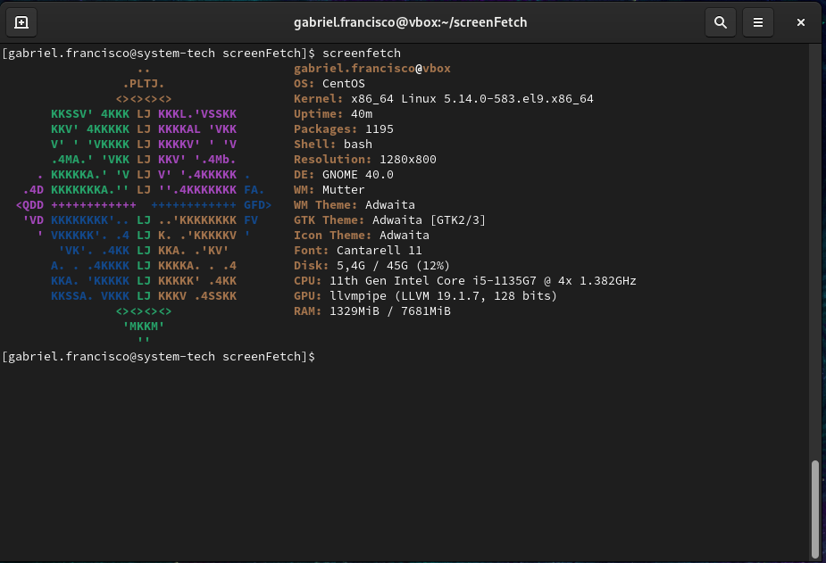

# Qual o ambiente desktop que a distro instalada está usando (print)

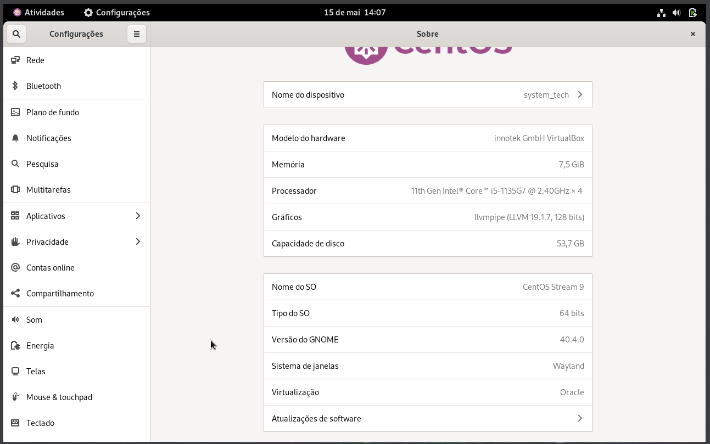

# Qual a versão da distribuição que está instalada (print)

# 

# Uma galeria com algumas imagens desta distribuição (prints do SO, não imagens tiradas da internet)

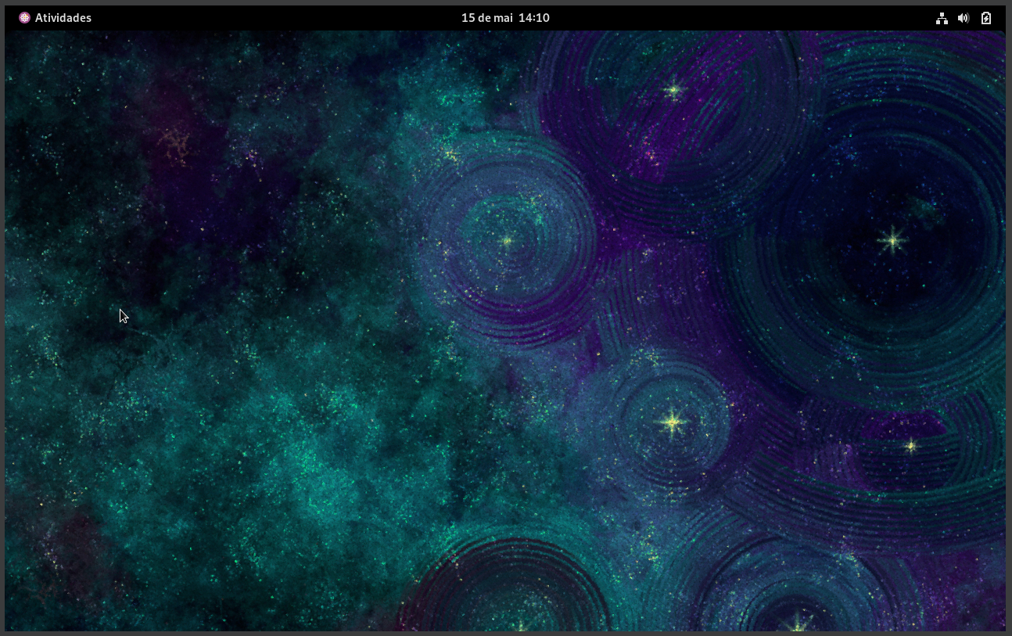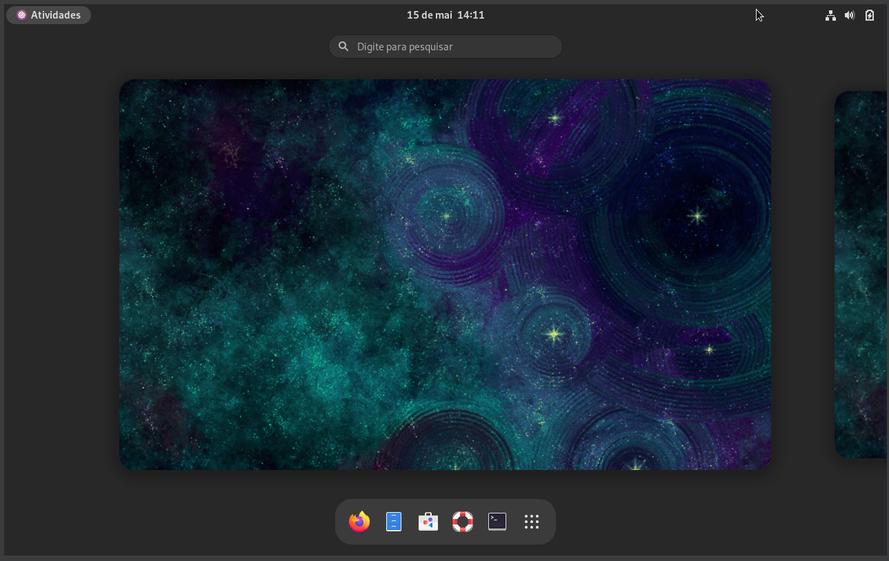

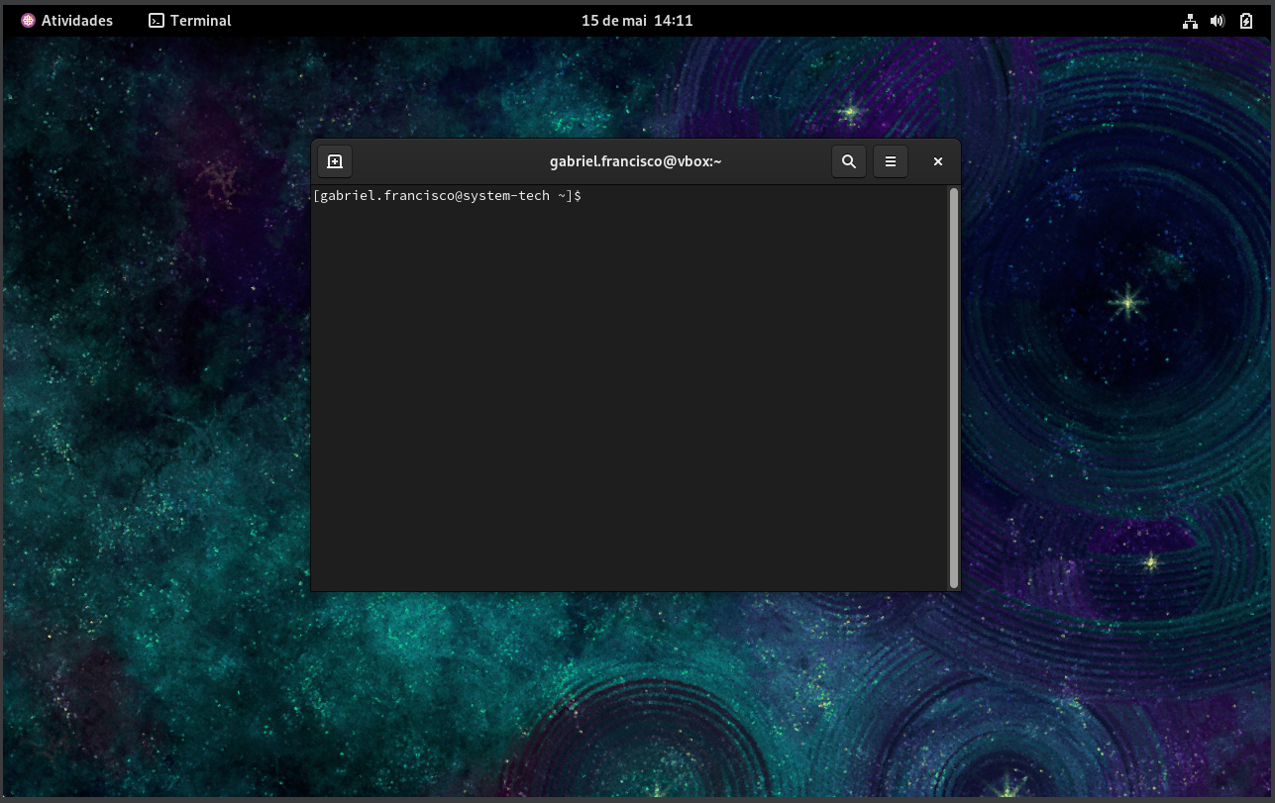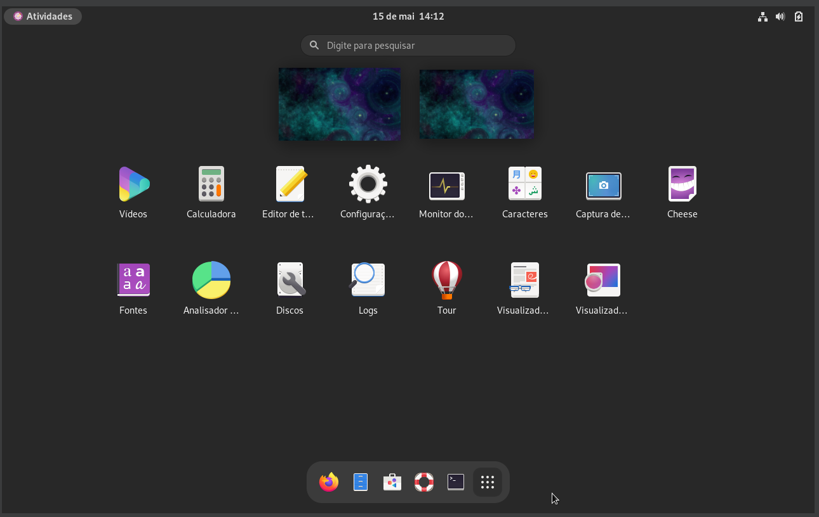

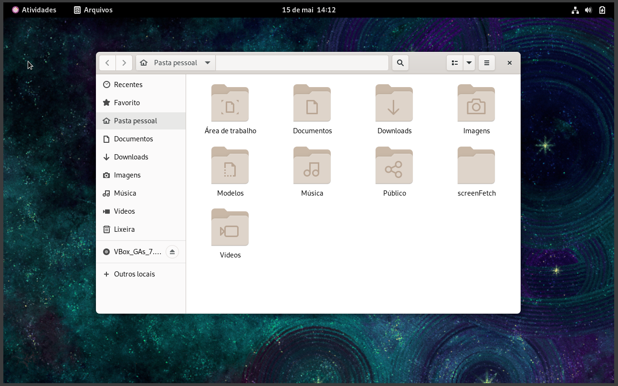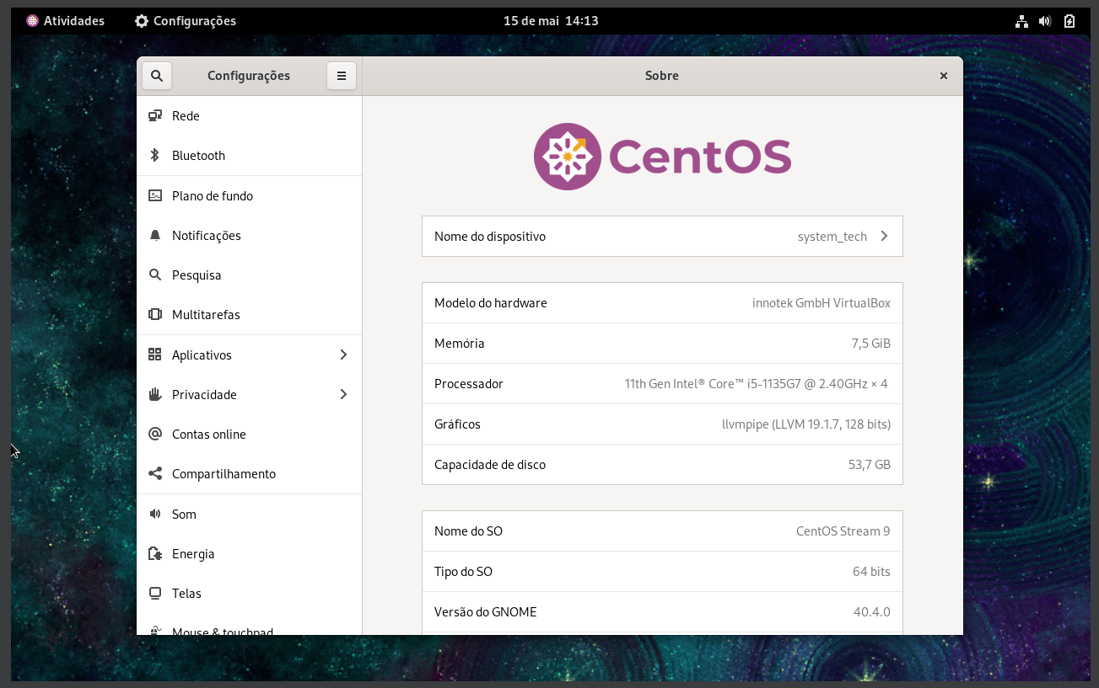

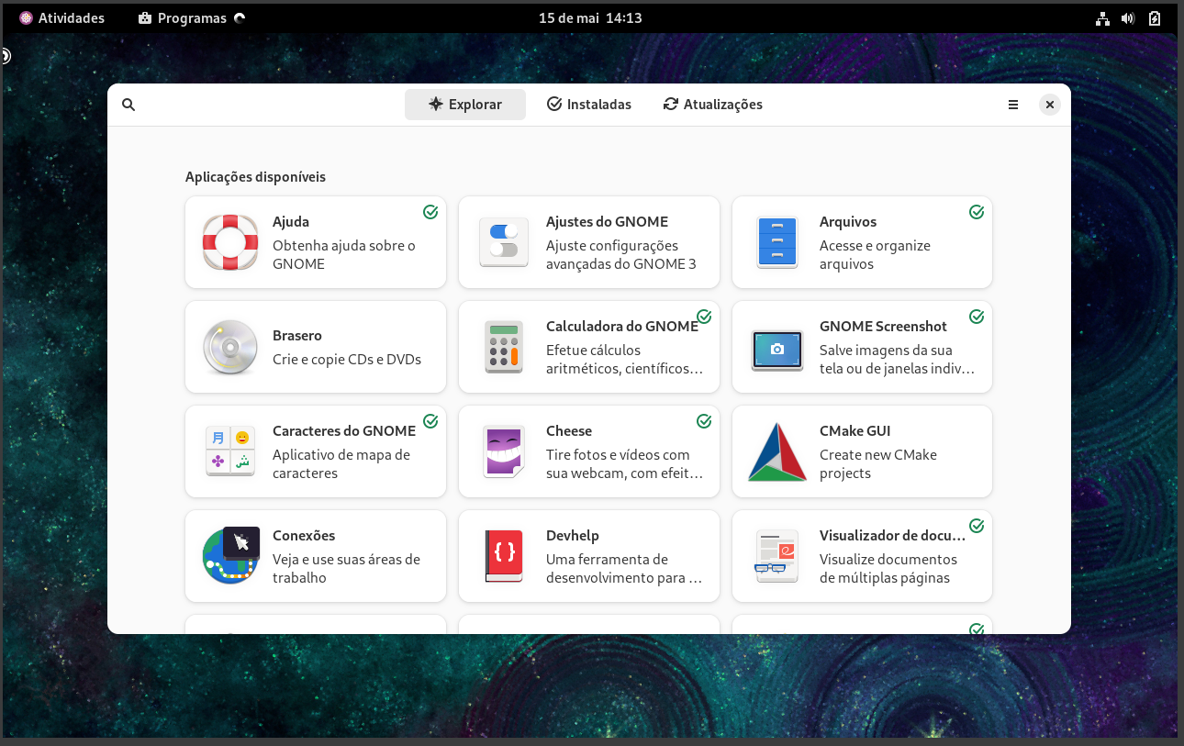

# Link para download da imagem do SO

**CentOS**: CENTOS. *CentOS Downloads*. Disponível em: <https://www.centos.org/download/.> Acesso em: 15 maio 2025.

# Referências

DISTROWATCH. DistroWatch.com: Put the fun back into computing. Use Linux, BSD. Disponível em: https://distrowatch.com/. Acesso em: 15 maio 2025.

ORAEX. Uma breve história do CentOS Linux. Disponível em: https://oraex.com.br/blog/uma-breve-historia-do-centos-linux/. Acesso em: 15 maio 2025.

CONTROLE NET. CentOS Linux: O que é, vantagens e aplicações. Disponível em: https://www.controle.net/faq/centos-linux#:~:text=Servidores%20de%20Aplica%C3%A7%C3%B5es%3A%20O%20CentOS,servidores%20Python%20(como%20Django). Acesso em: 15 maio 2025.

CENTOS. About CentOS. Disponível em: https://www.centos.org/about/. Acesso em: 15 maio 2025.

WIKIPEDIA. CentOS – Wikipedia. Disponível em: https://en.wikipedia.org/wiki/CentOS. Acesso em: 15 maio 2025.